На правах рукописи

ИВАНЮК
Екатерина Викторовна

РАЗРАБОТКА СТРУКТУР, ТЕХНОЛОГИИ ВЫРАБОТКИ
И МЕТОДА АВТОМАТИЗИРОВАННОГО ПРОЕКТИРОВАНИЯ
СЛОИСТО-КАРКАСНЫХ ТКАНЕЙ И КОНТУРНЫХ ТРЕХМЕРНЫХ ТЕКСТИЛЬНЫХ ИЗДЕЛИЙ

Специальность 05.19.02 – Технология и первичная обработка
текстильных материалов и сырья

АВТОРЕФЕРАТ
на соискание ученой степени
кандидата технических наук

Санкт-Петербург
2011
Работа выполнена в Федеральном государственном бюджетном образовательном учреждении высшего профессионального образования «Санкт-Петербургский государственный университет технологии и дизайна» на кафедре технологии и проектирования текстильных изделий.

Научный руководитель | кандидат технических наук, доцент  Гусаков Александр Васильевич
Официальные оппоненты | доктор технических наук, профессор  Киселев Александр Владимирович
кандидат технических наук, доцент
Бузик Татьяна Федоровна
Ведущее предприятие | ЗАО «Узор», г. Санкт - Петербург

Защита состоится «27» декабря 2011 г. в 16:00 час. на заседании диссертационного совета Д 212.236.01 в Федеральном государственном бюджетном образовательном учреждении высшего профессионального образования «Санкт Петербургский государственный университет технологии и дизайна» по адресу: 191186, Санкт-Петербург, ул. Большая Морская, д. 18, ауд.241.

С диссертацией можно ознакомиться в библиотеке ФГБОУ ВПО «Санкт Петербургский государственный университет технологии и дизайна» по адресу: 191186, г. Санкт-Петербург, ул. Большая Морская, д. 18.

Автореферат разослан «___»_____________2011г.

Ученый секретарь  диссертационного совета | А.Е. Рудин
ОБЩАЯ ХАРАКТЕРИСТИКА РАБОТЫ

Актуальность темы
В 21 век человечество вступило с высоким техническим потенциалом. Научные технические исследования привели к необходимости создания новых материалов. Все чаще в текстильных журналах встречаются такие термины, как «трехмерные», «высокообъемные» ткани, 3D материалы.
Ни для кого не является секретом, что конкурентоспособными, как правило, являются изделия, которые имеют техническое назначение, относящиеся к так называемой группе «А». В нашей стране, так же как и за рубежом ведутся разработки по созданию таких видов материалов. Несмотря на то, что зарубежные технологии довольно высоки, до настоящего времени ни в одной из стран мира, кроме России, не были получены так называемые «слоисто-каркасные» ткани.
Термин «слоисто-каркасные ткани» получили тканые материалы, как наполнители для композиционных материалов, технологию получения которых разработал проф. В.А.Гордеев, 100 лет со дня рождения которого, отмечается в 2011 году, использовавшиеся в качестве обтекателей ракет, броневой защиты подвижной техники и т.д. Тем же автором в содружестве с докт. техн. наук М.Н. Мокеевым была разработана и освоена в производстве технология тканых телефонных, радиотехнических плат и шлейфов, отличавшаяся экологичностью и высочайшей надежностью. Эта работа была удостоена Государственной премии СССР. В создании первых отечественных костюмов для космонавтов участвовали наряду с различными НИИ ученые СПГУТД и МГТУ им. А.Н. Косыгина.
Текстильная и легкая промышленность, наряду с изделиями бытового назначения (одежда, головные уборы, белье различного применения, обувь, галантерея и т.д.), создает и производит новые виды продукции практически для всех обрабатывающих отраслей и других секторов экономики и культуры.
Сейчас отрасль производит продукцию производственно-технического и специального назначения для горной, металлургической, нефтехимической, резинотехнической, электро- и радиотехнической, оборонной, химической, станкостроительной, полиграфической, пищевой промышленностей; авиационной и космической техники; водного, железнодорожного и автомобильного транспорта; строительства; здравоохранения; сельского хозяйства; рыболовства; теплоэнергетики и др.
В любой области промышленности можно встретить композиционные материалы. Исследования по их созданию, как в нашей стране, так и зарубежом с каждым годом идут по нарастающей. Причем границы их использования ежегодно расширяются. Армированным композитам находят все новые и новые применения. Притом все конструкционные материалы, полученные в результате исследований, и в нашей стране, и в зарубежных странах, вырабатываются, как правило, из искусственных либо химических волокон и нитей. Общая доля использования натуральных волокон при создании композитов очень мала. Во многом это связано с трудоемкостью обработки натуральных волокон. Таким образом, исследования в направлении проектирования новых структур слоисто-каркасных тканей, а так же изучения их свойств, являются востребованными. С учетом того, что промышленность не стоит на месте, с каждым периодом времени требования к конструкционным материалам будут увеличиваться, тем самым будет возрастать необходимость в дальнейшем их исследовании.
Следует отметить, что впервые в истории прикладной науки о текстиле Центральным научно-исследовательским институтом комплексной автоматизации легкой промышленности (В.В. Живетиным и др.) сделано открытие А-215 (11.09.01) о новых, неизвестных до этого медико-гигиенических свойствах льна, позволяющих значительно снизить риск онкологических заболеваний, болезней сердечнососудистой системы и целого ряда других заболеваний.
И ранее было известно, что льняные изделия обеспечивают высокие гигиенические и потребительские свойства: летом холодят, а зимой греют, они обладают хорошей гигроскопичностью и легкой отстирываемостью, низкой электризуемостью без какой-либо обработки, способностью к трению и многократным изгибам, что и обуславливает их долговечность. Наряду с этим, льняная одежда обладает дополнительными специфическими свойствами, такими как совместимость с живыми биологическими объектами, эффективная кинетика выхода лекарственных средств, высокая терморегуляция и фильтрующая способность, хорошая сорбционная способность и способность поглощать свободные радикалы, поглощение мягкого ионизирующего излучения и т.д. Плотные льняные ткани практически отражают весь спектр ультрафиолетового излучения. В помещениях с высокой напряженностью полей статического электричества льняная одежда создает для человека комфортные условия работы за счет уменьшения воздействия этого поля.
Именно эти положительные свойства льна, а также отсутствие дешевого среднеазиатского хлопка и резкое уменьшение производства химических волокон в России, вызвали повышенное внимание ко льну, технологии его переработки и определению новых направлений использования льняных изделий. В связи с этим планируется увеличение объемов производства льняных тканей к 2020 года при поддержке Минпромторга России и целевых пилотных программ направленных на увеличение выпуска льняной продукции.
Учитывая все перечисленные особенности можно сказать, что из всех натуральных волокон лен является самым ценным волокнистым материалом, использование которого обеспечивает производство высококачественных тканей бытового и технического назначения. В условиях рыночной экономики актуальным для России является вопрос расширения ассортимента льносодержащих тканей. В связи с этим как в нашей стране, так и за рубежом в области ткачества ведутся поиски новых структур трехмерных высокообъемных слоисто-каркасных тканей.
За длительный период с момента создания технологии получения слоисто-каркасных тканей проф. В.А.Гордеевым совместно со своими учениками и последователями его научной школы был выполнен ряд работ по созданию различных видов структур на базе слоисто-каркасных тканей. Несмотря на все разнообразие структур слоисто-каркасных тканей, к настоящему времени, их ассортимент не достаточно широк и еще не может в полном объеме удовлетворить растущий спрос промышленности. Во многом это связано с рядом очень важных факторов, например таких, как отсутствие специального оборудования, специфические условия выработки, дороговизна производства таких тканей.
Проблема разработок структур слоисто-каркасных тканей, оборудования для их производства, технологий выработки, до сих пор еще находятся в начальной стадии своего развития. Поэтому имеется еще множество нерешенных задач, сдерживающих массовое производство данного вида высокообъемных тканей.
Применение современных средств вычислительной техники дает возможность нового подхода к проектированию тканей заданного функционального назначения. Известно, что проектирование заправочных рисунков слоисто-каркасных тканей традиционными методами требует значительного времени. Автоматизация этого процесса позволяет существенно сократить затраты времени и трудоемкость разработки новых тканей сложной пространственной конфигурации.
Развитие методов компьютерного моделирования дает возможность изучения строения и свойств высокообъемных тканей на их компьютерных моделях и позволяет учесть влияние тех или иных параметров ткани на ее эксплуатационные характеристики.
Целью данной работы является разработка структур технологии выработки и метода автоматизированного проектирования слоисто-каркасных тканей и контурных трехмерных текстильных изделий, полученных на базе этих тканей.
В соответствии с целью работы были поставлены следующие задачи:
- разработка структур слоисто-каркасных тканей с фактурными поверхностями;
- разработка структур контурных трехмерных текстильных изделий, полученных на базе слоисто-каркасных тканей;
- разработка классификации слоисто-каркасных тканей и контурных трехмерных текстильных изделий;
- разработка технологии выработки слоисто-каркасных тканей и контурных трехмерных текстильных изделий;
- разработка устройства натяжения основных нитей; устройства подъема и опускания ремиз; устройства для получения махрового эффекта на поверхности ткани и механизмов для выработки слоисто-каркасных тканей и контурных трехмерных изделий;
- разработка видов проборок в распределительное бердо для получения тканей заданных структур;
- разработка способа обработки краев контурных трехмерных изделий;
- разработка способа получения ровных кромок изделий в процессе выработки изделия на модернизированной ткацкой установке;
- разработка метода проектирования слоисто-каркасных тканей и контурных трехмерных изделий;
- вывод формул для расчета параметров строения слоисто-каркасных тканей и контурных трехмерных изделий и параметров заправки модернизированной ткацкой установки;
- разработка программы для проектирования слоисто-каркасных тканей и контурных трехмерных текстильных изделий.
Методы исследования
В работе были использованы теоретические и экспериментальные методы исследования.
В теоретических исследованиях применялись математические методы моделирования, элементы математической статистики и компьютерная техника.
Экспериментальные исследования проводились с использованием современной измерительной аппаратуры и устройств.
Научная новизна работы заключается в следующем:
- разработаны структуры слоисто-каркасных тканей с разнообразными фактурными поверхностями и структуры контурных трехмерных текстильных изделий;
- разработана классификация слоисто-каркасных тканей и контурных трехмерных текстильных изделий;
- получены закономерности, позволяющие оценить структуры трехмерных тканей на этапе предварительного проектирования;
- разработан метод проектирования контурных трехмерных изделий, полученных на базе слоисто-каркасных тканей;
- разработана технология получения льносодержащих слоисто-каркасных тканей;
- разработана технология получения льносодержащих контурных трехмерных изделий;
Практическая ценность работы состоит в следующем:
- получена структура контурного трехмерного изделия, на которую получен патент РФ № 2401023 многослойная вкладная стелька;
- разработана технология получения слоисто-каркасных тканей и контурных трехмерных текстильных изделий;
- разработано устройство натяжения основных нитей с навоев;
- разработано устройство для подъема и опускание ремизок, позволяющее значительно увеличивать размах ремизок;
- разработано устройство для получения махрового эффекта на поверхности ткани;
- разработан и использован на практике модернизированный механизм отвода ткани типового станка АТ;
- разработаны виды проборок для распределительного берда;
- разработан способ обработки краев контурных трехмерных изделий;
- собрана модернизированная ткацкая установка, работающая в автоматическом режиме, которая была установлена на предприятии ООО «Союз-4», где были получены слоисто-каркасные ткани и контурные трехмерные изделия;
- разработана технологическая карта параметров заправки и наладки ткацкого станка, для его работы в автоматическом режиме;
- разработана программа автоматизированного проектирования слоисто-каркасных тканей и контурных трехмерных изделий, полученных на их базе;
Результаты работы внедрены на предприятие ООО «Союз-4», в виде научно-производственной лаборатории, где было собрана опытная модернизированная установка, получены образцы льносодержащих слоисто-каркасных тканей с фактурными поверхностями, получены образцы контурных льносодержащих трехмерных тканых изделий.
Результаты работы также внедрены на предприятии ЗАО «Узор».
Разработанная компьютерная программа может быть внедрена на предприятиях по производству трехмерных тканых изделий и в учебный курс по специальности «Проектирование текстильных изделий» .
По материалам диссертационной работы опубликованы 3 статьи, 4 тезисов, получен патент РФ на изобретение.
Апробация работы
Результаты исследований доложены и получили положительную оценку на следующих международных конференциях:
- Международной научно-технической конференции «Современные наукоемкие технологии и перспективные материалы текстильной и легкой промышленности» (Прогресс – 2005) Иваново: ИГТА, 30.05.2005г.
- Symposium – 22nd BEM-FEM Conference / Finite element modeling of textiles and textile composites. – St-Petersburg – 26-28 September 2007.
- Международной научно- технической конференции, посвященная 175-летию подготовки специалистов в области колорирования текстиля «Достижения в области химической технологии и дизайна текстиля, синтеза и применения красителей» – СПб.: СПГУТиД, 2009 г.
За неоценимую помощь при подготовке материалов диссертационной работы к защите доценту Блинову И.П. и сотрудникам ООО «Институт технических сукон» выражается особая благодарность.
Структура и объем диссертации
Диссертация состоит из введения, пяти глав с выводами, списка литературы и приложений. Диссертация содержит 168 страниц текста, 76 рисунков, 6 таблиц, список литературы включает 198 наименований, 3 приложения.

СОДЕРЖАНИЕ РАБОТЫ

Во введении дано обоснование выбора темы диссертационной работы, сформулированы цель и основные задачи исследования, показаны научная новизна и практическая значимость работы.
В первой главе приводится обзор области применения композиционных материалов. Отмечается, что в связи с повышением требований к качеству, гигиенической и экологической чистоте текстильных материалов для цельнотканых изделий представляет интерес разработка слоисто-каркасных тканей из чистольняных и льносодержащих нитей.
На основании анализа научно-технической и патентной литературы сделан обзор существующих многомерных структур и технологий, обеспечивающих их получение. Известно, что использование в качестве армирующего материала высокообъемных тканей весьма перспективно и данное направление требует проведения серьезных исследований, как в области создания новых трехмерных структур, так и в области разработки технологий, обеспечивающих их получение. В связи с высокой стоимостью композиционных материалов, армированных многомерными тканями из высокопрочных и высокомодульных нитей, основной областью их применения является авиа- и судостроение, ракетная техника, космонавтика.
Под руководством профессора В.А. Гордеева были разработаны структуры трехмерных слоисто-каркасных тканей, принципиально отличающиеся по своему строению от известных ранее.
Параллельно с разработкой структур слоисто-каркасных тканей, имеющих повышенные прочностные характеристики, велась разработка цельных заготовок различной пространственной конфигурации: конусов цилиндров, тавров, тканей с рельефной поверхностью, форма фермы-панели, профиль уголка.
Анализа зарубежной научно-технической и патентной литературы показал, что интенсивные разработки в области объемных тканей и трехмерных текстильных изделий ведутся не только в нашей стране, но и в странах мира. В настоящее время актуальной и все еще малоисследованной является тема получения готового изделия со станка. Поэтому в условиях рыночной экономики перспективной разработкой в области слоисто-каркасных тканей будет являться получение контурных трехмерных цельнотканых текстильных изделий на базе слоисто-каркасных тканей.
Рассмотрены разработки в области программ автоматизированного проектирования и моделирования текстильных изделий. Рассмотрены автоматизированные системы проектирования тканей, предсказывающих их физико-механические свойства. Рассмотрены различные методы проектирования ткацких переплетений. Сделан вывод, что вопрос автоматизированного проектирования для слоисто-каркасных тканей практически не разработан. К настоящему времени программы позволяющей проектировать трехмерные, в частности слоисто-каркасные ткани и контурные трехмерные изделия пока не существует.

Вторая глава посвящена поэтапной разработке структур слоисто-каркасных тканей с фактурными поверхностями с последующим переходом к разработке структур контурных трехмерных изделий.
На первом этапе разрабатываются структуры слоисто-каркасных тканей с односторонними или двухсторонними складками на их поверхности, которые могут быть одинаковой или переменной высоты, приводятся полные заправочные рисунки разработанных структур слоисто-каркасных тканей, дается описание структуры для получения на модернизированной ткацкой установке.
На втором этапе разрабатываются структуры слоисто-каркасных тканей, названных жаккардовыми слоисто-каркасными тканями, имеющих в структуре верхнего каркасного слоя мелкоузорчатое или крупноузорчатое переплетение. Далее приводится рисунок переплетения разработанной структуры жаккардовой слоисто-каркасной ткани и дается описание этой структуры для получения на модернизированной ткацкой установке.
На третьем этапе разрабатываются структуры, так называемых полых фактурных слоисто-каркасных тканей, имеющих каналы простых геометрических форм. Приводится пример разработанной структуры профильной слоисто-каркасной ткани, замкнутый профиль которой, имеет четырехугольную полость. Приводится рисунок переплетения для данного примера структуры профильной слоисто-каркасной ткани, приводятся формулы расчета геометрических размеров полости, дается описание структуры профильной слоисто-каркасной ткани для получения на модернизированной ткацкой установке.

Третья глава посвящена разработке структур контурных трехмерных текстильных изделий на базе структур слоисто-каркасных тканей, которые могут иметь сложный профиль рисунка переплетения основных и уточных нитей с возможным наличием полостей разнообразных геометрических форм; могут иметь в рисунке переплетения верхнего каркасного слоя мелкоузорчатое или крупноузорчатое переплетение; а также иметь сложный пространственной контур, формирующийся во всех слоях структуры контурного трехмерного изделия. Для описания разрабатываемых структур контурных трехмерных изделий не достаточно применение обычного четырехэлементного заправочного рисунка, так как он не отражает всех особенностей строения структуры контурного трехмерного изделия. В связи с этим был разработан семиэлементный заправочный рисунок, который включает в себя
В связи с особенностями проектирования контурных цельнотканых изделий был предложен 7-ми элементный заправочный рисунок изделия, который включает в себя следующие элементы: рисунок профиля, рисунок переплетения поверхности изделия и рисунок переплетения края изделии, проборка основных нитей в распределительное бердо, полный рисунок переплетения изделия; проборка основных нитей в переднее бердо, проборка основных нитей в ремиз и проборка аркатных шнуров в касейную доску, картон для каретки и жаккардовой машины.
На первом этапе разработки контурного трехмерного изделия создается эскиз поверхности изделия, на котором разрабатывается контур изделия, мотив узора, задаются размеры изделия в целом и в отдельных его частях, отмечаются места выхода основных нитей (рис. 1).
На втором этапе разрабатываются рисунки переплетения мотива узора, разрабатываются рисунки переплетения каждого каркасного и заполнительного слоев, разрабатывается рисунок переплетения обработки края изделия. Далее из отдельных частей разрабатывается общий рисунок переплетения контурного трехмерного изделия.
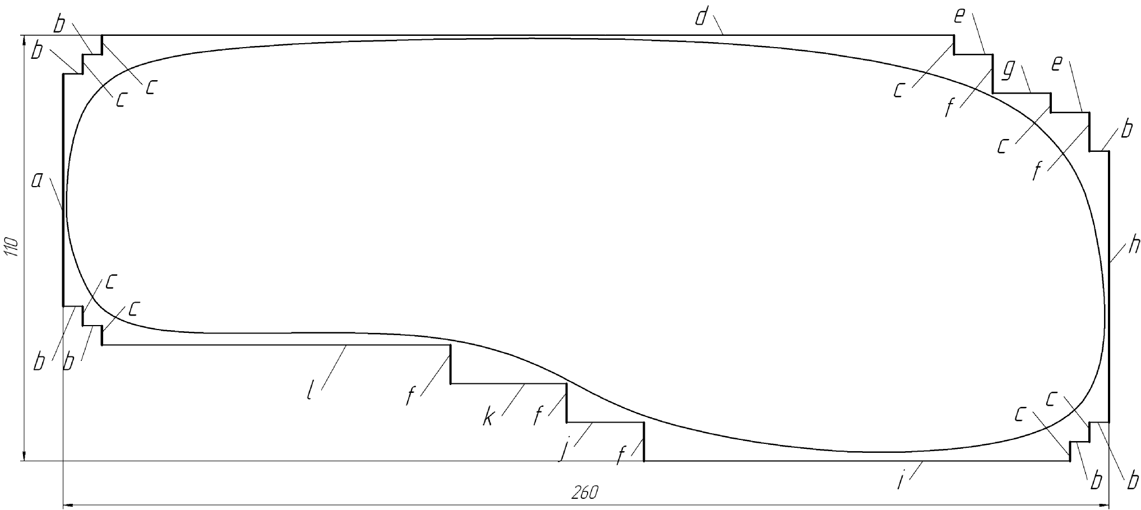
Рис. 1. Эскиз контурного трехмерного изделия
Для представленного на рис. 1 контурного трехмерного изделия дается описание разработанной структуры для получения на модернизированной ткацкой установке. В описании структуры рассматривается способ формирования края контурного трехмерного изделия в местах вывода основных нитей. На рис. 1 эти места обозначены латинскими буквами a,c,f,h.

Четвертая глава посвящена технологии выработки льносодержащих слоисто-каркасных тканей с фактурными поверхностями и контурных трехмерных текстильных изделий. Все структуры слоисто-каркасных тканей были выработаны из льняных или полульняных нитей. Получение этих структур позволило не только расширить ассортимент существующих слоисто-каркасных тканей, но и разработать технологию получения льносодержащих трехмерных тканей. Процесс получения данного вида тканей протекает очень напряженно, а при использовании льняного волокна, разрывное удлинение которого не превышает 3%, протекание процесса формирования ткани еще больше осложняется.
В связи с отсутствием специализированного ткацкого оборудования для выработки слоисто-каркасных тканей и контурных трехмерных изделий, потребовалось создание модернизированной ткацкой установки. За основу был взят ткацкий станок АТ, с последующей модернизацией отдельных узлов и механизмов.
Далее дается описание и принцип работы разработанных устройств и механизмов, а именно устройство натяжения основных нитей, позволяющее скомпенсировать натяжение основных нитей в слое; устройство для подъема и опускания ремизных рам, позволяющее значительно увеличить размах ремизных рам; устройство для получения махрового эффекта на поверхности ткани; модернизирован механизм отвода ткани.
Практика выработки на модернизированной ткацкой установке слоисто-каркасных тканей и контурных трехмерных изделий показала, что при формировании структуры ткани применяющийся на модернизированной ткацкой установке принцип связи каркасного слоя с заполнительным слоем, за счет их совместного переплетения полотняным способом, не обеспечивается четкого фиксирования данных слоев друг относительно друга и при перемещении берда в заднее положение наблюдается явление отхода наработанного заполнительного слоя на некоторое расстояние от предыдущего. Величина этого перемещения носит циклический характер и зависит от многих факторов, например, от плотности по утку, параметров заправки, от большого натяжения основных нитей.
Другой особенностью при выработке слоисто-каркасных тканей и контурных трехмерных изделий является наличие двойного зева, схема проекции которого представлена на рис. 2. Наличие двойного зева обусловлено тем, что внешний зев образуют основные нити каркасных слоев, а внутренний зев образуют основные нити заполнительного слоя.

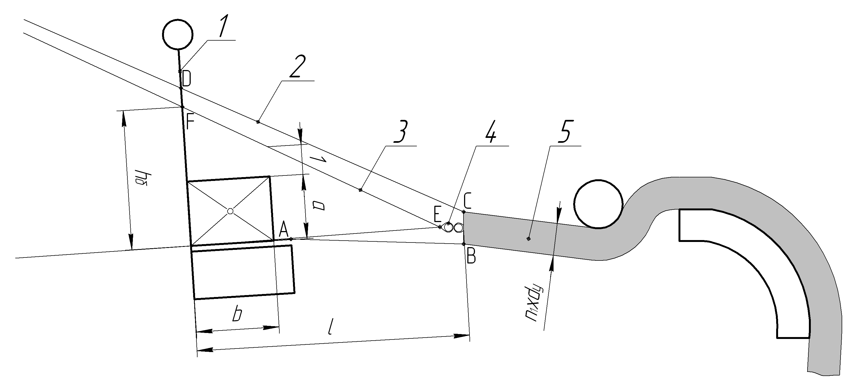
Рис. 2. Проекция зева на вертикальную плоскость.
где: 1 – бердо, 2 – основные нити внешнего зева,
3 – основные нити внутреннего зева, 4 – уточные нити, 5 – ткань.

Как видно из рис. 2 буквами АВСD обозначен внешний зев, а буквами AEF обозначен внутренний зев. При этом величина прибойной полоски по мере наработки заполнительного слоя увеличивается, до момента наработка верхнего или нижнего каркасного слоя. Поэтому формула расчета высоты зева принимает следующий вид:
$$h_{б}=\frac{[l−(b_{1}×d_{y})]×(a+1)}{l−(n_{1}×d_{y})−b}$$

где: h_{б} – высота зева в берде при заднем положении батана, мм;
l – расстояние от опушки ткани до берда при заднем положении батана, в момент прокладывания первой уточины раппорта по утку ткани, мм;
a – высота передней стенки челнока, мм;
b – ширина челнока;
n₁ – максимальное число уточин высоты профиля ткани;
d_{у} – диаметр уточной нити, мм.
Поскольку высота профиля ткани может быть переменная величина, при расчете высоты зева необходимо всегда брать максимальное значение.
Так величину высоты ткани b₁ (на рис.2 она обозначена n_{1хdy}) в раппорте ее переплетения расчитывают по следующей формуле (2):

$b_{1}=i×(d_{o}+d_{y})+d_{o}$, [мм] (2)

где: i – количество диаметров основной и уточной пряжи по высоте профиля ткани.
После описания параметров заправки модернизированной ткацкой установки приведены вида разработанных видов проборок основных нитей в распределительное бердо, с выбора которой начинается формирование структуры слоисто-каркасной ткани или контурного трехмерного изделия. К таким проборкам относятся: рядовая вертикальная проборка, рядовая горизонтальная проборка, секционная проборка, диагональная проборка, проборка основных нитей в разброс, комбинированная проборка. Для каждого вида проборки приводится пример схемы заправки основных нитей.
Техническая характеристика модернизированной ткацкой установки для производства льносодержащих слоисто-каркасных тканей и контурных трехмерных изделий приведена в таблице №1.
Таблица №1
Параметр | Единица  измерения | Исходное  значение | Измененное  значение
Частота вращения главного вала | об/мин | 240 | 58*2
Частотный преобразователь | Гц | - | 32,5
Заправочная ширина по берду | мм | 1000 | 1000
Рабочая ширина по берду | мм | - | 805
Заправочная ширина распределительного берда | мм | - | 1000
Рабочая ширина распределительного берда | мм | - | 805
Размеры трубчатого початка:
- длина | мм | 195 | 192
- диаметр намотки | мм | 32 | 32
Вес челнока с полной шпулей | г | 475 | 480
Длина поводка | мм | 262 | 275
Размеры берда: | мм | - | -
- общая ширина | мм | - | 1000
- высота | мм | - | 98
Размеры распределительного берда:
- общая ширина | мм | - | 1450
- высота | мм | - | 40
Диаметр вальяна | мм | 113 | 113
Диаметр вращающейся грудницы | мм | - | 32
Диаметр товарного валика | мм | 30 | -
Диаметр обрезиненного товарного валика | мм | - | 70
Диаметр главного вала | мм | 45 | 45
Радиус кривошипа главного вала | мм | 70 | 70
Радиус колена главного вала | мм | 80 | 80
Диаметр среднего вала | мм | 45 | 45
Тип батана |  | замочный | замочный
Расстояние от грудницы до берда при его крайнем заднем положении | мм | 285 | 298
Расстояние от грудницы до берда при его крайнем переднем положении | мм | 140 | 153
Расстояние от вращающейся грудницы до берда при его крайнем заднем положении | мм | - | 225
Расстояние от вращающейся грудницы до берда при его крайнем переднем положении | мм | - | 80
Расстояние от вращающейся грудницы до берда в момент боя | мм | - | 202
Величина заступа | мм | 20-30 | 8-10
Величина прибойной полоски | мм |  | 20-35
Габарит:
- ширина | мм | 2330 | 2330
- высота | мм | 1850 | 1850
- глубина без стойки для навоев | мм | 1410 | 1410
- глубина со стойкой для навоев | мм | - | 4000
Расстояние от станка до стойки | мм | - | 1000

В пятой главе разрабатывается метод автоматизированного проектирования структур слоисто-каркасных тканей и структур контурных трехмерных изделий.
На основе предложенного метода автоматизированного проектирования структур слоисто-каркасных тканей и структур контурных трехмерных изделий, полученных на базе слоисто-каркасных тканей была разработана программа автоматизированного построения заправочных рисунков.
В качестве исходных данных была использована классификация слоисто-каркасных тканей и контурных трехмерных изделий, диаметры нитей по основе и утку, количество уточных нитей в раппорте переплетения, линейная плотность основных и уточных нитей.
Проектирование контурного трехмерного изделия начинается с создания эскиза поверхности изделия, на котором разрабатывается контур изделия, задаются размеры изделия в целом и в отдельных его частях (рис.1) это в одном рабочем окне, отмечаются места выхода основных нитей и разрабатывается мотив узора- в другом рабочем окне. В третьем рабочем окне - разрабатываются рисунки переплетения мотива узора, разрабатываются рисунки переплетения каждого каркасного и заполнительного слоев, разрабатывается рисунок переплетения обработки края изделия. Далее из отдельных частей разрабатывается общий рисунок переплетения контурного трехмерного изделия. Проектирование структуры может происходить одновременно во всех рабочих окнах.
В процессе автоматизированного проектирования рассчитываются также параметры строения ткани и изделий, например линейная плотность по основе рассчитывается с учетом количества слоев основных нитей:
$P_{o}=\sum_{i=1}^{n}{P_{o_{i}}}$, [нитей/см] (3)
где P_{Oi} линейная плотность по основе в каждом слое, нитей/10см

Программа автоматизированного проектирования позволяет проектировать разнообразные структуры профильных слоисто-каркасных тканей и контурных трехмерных изделий сложной пространственной конфигурации, а так же рассчитывать параметры строения ткани.
В приложении 1 приведены таблицы технических характеристик образцов слоисто-каркасных тканей с фактурными поверхностями. Техническая характеристика для слоисто-каркасной ткани с двухсторонними складками, профиль которой показан на рис.3, приведена в таблице №2. Для слоисто-каркасной ткани с разной высотой складок, профиль которой показан на рис.4 техническая характеристика приведена в таблице №3.

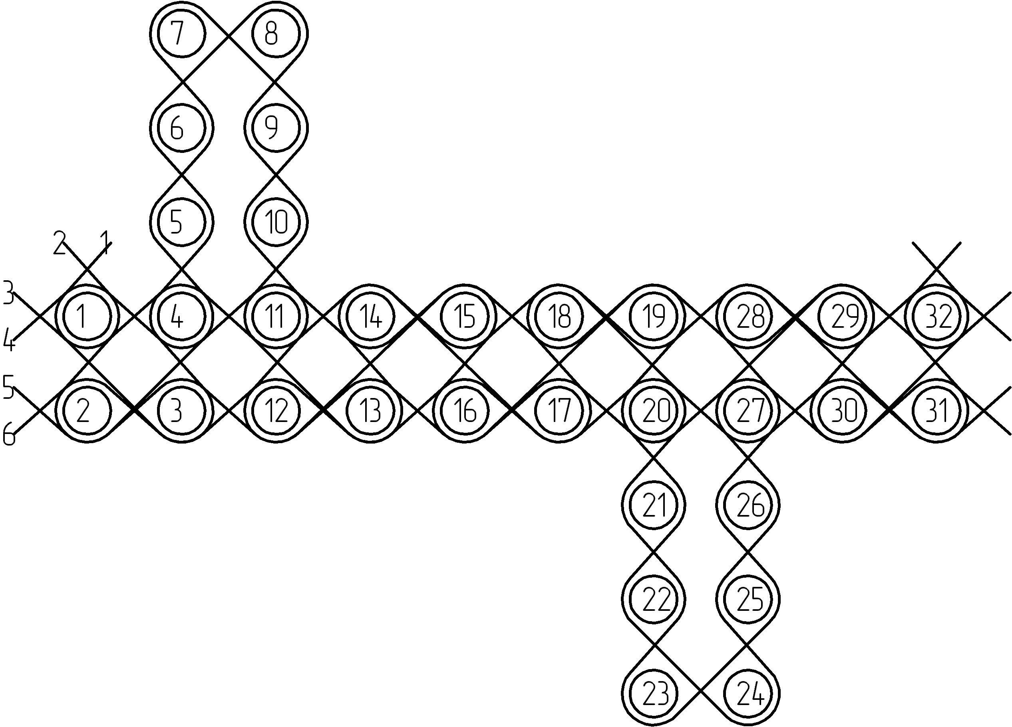  Рис.3. Слоисто-каркасная ткань с двухсторонними складками. | 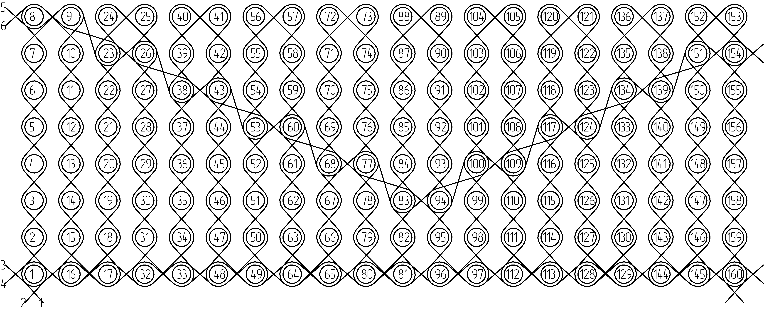  Рис.4. Слоисто-каркасная ткань с разной высотой складок.
Таблица №2
Показатель | Значение | Ед.изм. |  | Допуск
Тип переплетения | двухсторонняя слоисто-каркасная ткань
Поверхностная плотность | 2,3 |  | кг/м² | ±0,1
Ширина ткани | 0,78 |  | м | ±0,02
Толщина | 0,0085 |  | м
Длина рулона | 10 |  | м | ±0,3
Структура основы | крученая, льняная 100%
Структура утка | комбинированная: ЛЕН 56%+ ПЭ 44%
Таблица №3
Показатель | Значение | Ед.изм. | Допуск
Тип переплетения | слоисто-каркасная фактурная ткань
Поверхностная плотность | 2,3 | кг/м² | ±0,1
Ширина ткани | 0,78 | м | ±0,02
Толщина | 0,01 | м
Длина рулона | 10 | м | ±0,3
Структура основы | крученая, льняная 100%
Структура утка | комбинированная: ЛЕН 56%+ ПЭ 44%

В приложении 2 представлена классификация структур слоисто-каркасных тканей по следующим признакам: по ярусности ткани, по форме профиля ткани, по виду разреза ткани, по числу каркасных и заполнительных слоев в раппорте переплетения, по виду переплетения, по виду волокон и нитей.

В приложении 3 на рисунках представлены получаемые образцы слоисто-каркасных тканей и контурных трехмерных изделий.

ВЫВОДЫ ПО РАБОТЕ

1. Разработаны структуры слоисто-каркасных тканей с различными фактурными поверхностями в виде складок: с одной из сторон или с двух, одинаковой или переменной высоты.
2. Разработаны структуры слоисто-каркасных тканей с фактурными поверхностями, имеющих на поверхности верхнего слоя крупноузорчатое или мелкоузорчатое переплетение.
3. Разработаны структуры с фактурными поверхностями, структура которых имеет внутренние полости.
4. Разработаны структуры контурных трехмерных текстильных изделий, на структуру контурного трехмерного текстильного изделия многослойная вкладная стелька получен патент РФ № 2401023.
5. Разработан алгоритм построения заправочного рисунка для любого контурного трехмерного текстильного изделия.
6. Разработана классификация слоисто-каркасных тканей и контурных трехмерных текстильных изделий.
7. Разработана технология получения льносодержащих слоисто-каркасных тканей и контурных трехмерных текстильных изделий;
8. Разработано устройство натяжения основных нитей с навоев.
9. Разработано устройство для подъема и опускание ремизок, позволяющее значительно увеличивать размах ремизок.
10. Разработано устройство для получения махрового эффекта на поверхности ткани.
11. Разработан и использован на практике модернизированный механизм отвода ткани типового станка АТ.
12. Разработаны виды проборок для распределительного берда.
13. Разработан способ обработки краев контурных трехмерных изделий.
14. Разработан метод проектирования контурных трехмерных изделий, полученных на базе слоисто-каркасных тканей.
15. Собрана модернизированная ткацкая установка, работающая в автоматическом режиме, которая была установлена на предприятии ООО «Союз-4», где были получены слоисто-каркасные ткани и контурные трехмерные изделия
16. Получены закономерности для расчета параметров строения слоисто-каркасных тканей и контурных трехмерных изделий и параметров заправки модернизированной ткацкой установки.
17. Разработана технологическая карта параметров заправки и наладки ткацкого станка, для его работы в автоматическом режиме.
18. Разработана программа автоматизированного проектирования слоисто-каркасных тканей и контурных трехмерных изделий.

Основные положения диссертации изложены в следующих работах:

1. Селиверстов В.Ю., Иванюк Е.В., Иванюк Д.В. / Автоматизированный метод построения заправочных рисунков трехмерных профильных слоисто-каркасных тканей. // Изв. Вузов. Технология текстильной промышленности. – 2006г. - №3, стр.52-54
2. Иванюк Е.В., Блинов И.П., Козлов И.Г. / К вопросу проектирования трехмерных тканей с различными эффектами на поверхности. // Вестник СпбУТиД, Санкт-Петербург, 2007 г.- № 10
3. Селиверстов В.Ю., Иванюк Е.В. / Особенности технологии получения трехмерных слоисто-каркасных тканей. // Вестник КГТУ. Кострома. – 2005г. - №11, стр.14-18
4. I. Blinov, I. Koslov, E. Ivanyuk, A. Gusakov / Development of textile composites on base of woven structure model proposed by prof. V. Gordeev. //Symposium – 22nd BEM-FEM Conference / Finite element modeling of textiles and textile composites. – St-Petersburg – 26-28 September 2007.
5. Блинов И.П., Могильный А.Н., Козлов И.Г., Иванюк Е.В. / Дизайн трехмерных тканей. // Тез. Докл. Междунар. Науч.- техн. Конф., посвященная 175-летию подготовки специалистов в области колорирования текстиля «Достижения в области химической технологии и дизайна текстиля, синтеза и применения красителей» – СПб.: СПГУТиД, 2009 г. – стр.103
6. Селиверстов В.Ю., Иванюк Е.В. / Совершенствование технологии получения трехмерных профильных тканей и метод их автоматизированного проектирования. // Материалы Межвуз. Науч.-техн. Конф. Аспирантов и студентов. – Иваново: ИГТА, 2004г.
7. Селиверстов В.Ю., Иванюк Е.В., Иванюк Д.В. / Автоматизированный метод построения заправочных рисунков трехмерных слоисто-каркасных тканей. // Тез. Докл. Междунар. Науч.- техн. Конф. - Иваново: ИГТА, 2005г.
8. Патент РФ №2401023, от 23.06.2009 г. Иванюк Е.В., Блинов И.П., Гусаков А.В., Могильный А.Н., Балашов В.Е. Многослойная вкладная стелька.

